zakázka:
středisko:
8190 OBJEDNÁVKA
Číslo skladu:
Odběratel:
434 01
REKULTIVAČNi VÝSTAVBA Most, a.s.
Čepirohy 136
Most
44569769
DIČ: CZ44569769
IČO:
Zapsána v OR vedeném KS v Ústi nad Labem dne 1.5.1992 v oddílu B.
vložka 221
Dodavatel:
434 01
DOPRAVNÍ PODNIK měst
Budovatelů 1395/23
Most
Číslo
Název
Číslo objednávky: | 20960001
Vystaveno dne: 01.01.2020
Požadovaný termín: | 31.12.2020
Způsob dopravy:
IČO: 62242504
DIČ: CZ62242504
Sleva
Množství MJ Cena za MJ ,, ₀,
V 70
Cena
bez DPH
Objednáváme u Vás : Opravy a náhradní díly na autobus KAROSA C 934.1351/VIN TMKC 41351YM003343. Jednotlivé požadavky vždy předem upřesníme.
Platební podmínky : Fakturou, doba splatnosti fa. 30 dnů od doručení. Kopie objednávky je nedílnou součástí faktury. V případě, že nebude faktura obsahovat veškeré náležitosti daňového dokladu a výše uvedené skutečnosti, bude vrácena a situace bude posuzována tak, jako by vůbec nebyla vystavena.
Děkujeme
Vystavil: XXX

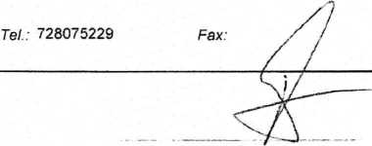
za odběratele
za dodavatele
REKULTIVAČNi VÝSTAVBA Most, a.s. Čepirohy 136,434 O¹ Most IČ: 44569769
DIČ: CZ44569769 ®
DOPRAVNí PODNIK měst Mostu a Litvínova, a.s.
1 — 77—
Číslo
Došlo | « 01- | L
Přiděleno | ! z
Vyřízeno

